珠海校区境外人员学术讲座OA申请操作指南

- 登录数字京师珠海：https://one.bnuzh.edu.cn/
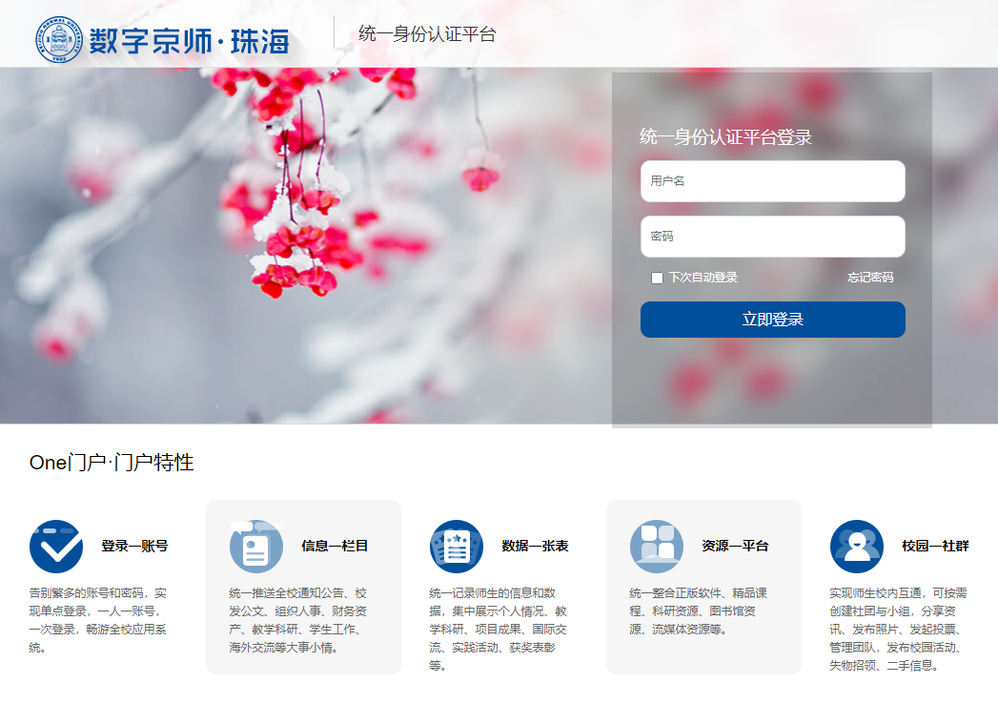

- 在首页点击办事大厅
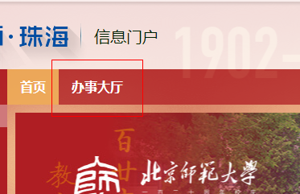

3.在服务列表中点击“境外人员学术讲座申请”
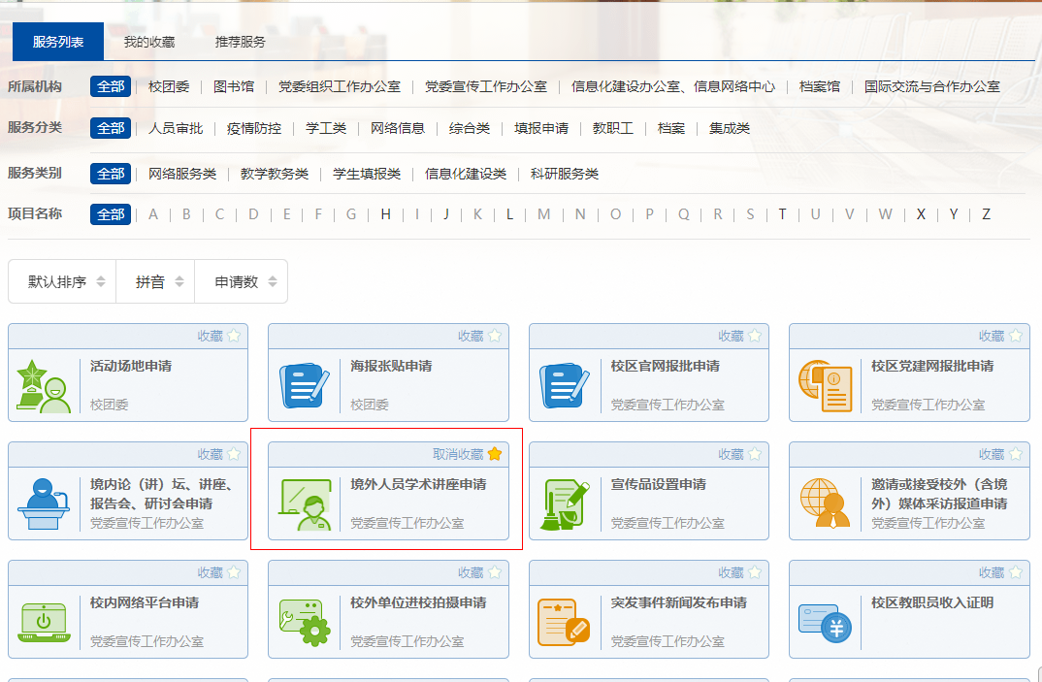

- 请先阅读“服务描述”，然后按照要求填写“申请表单”
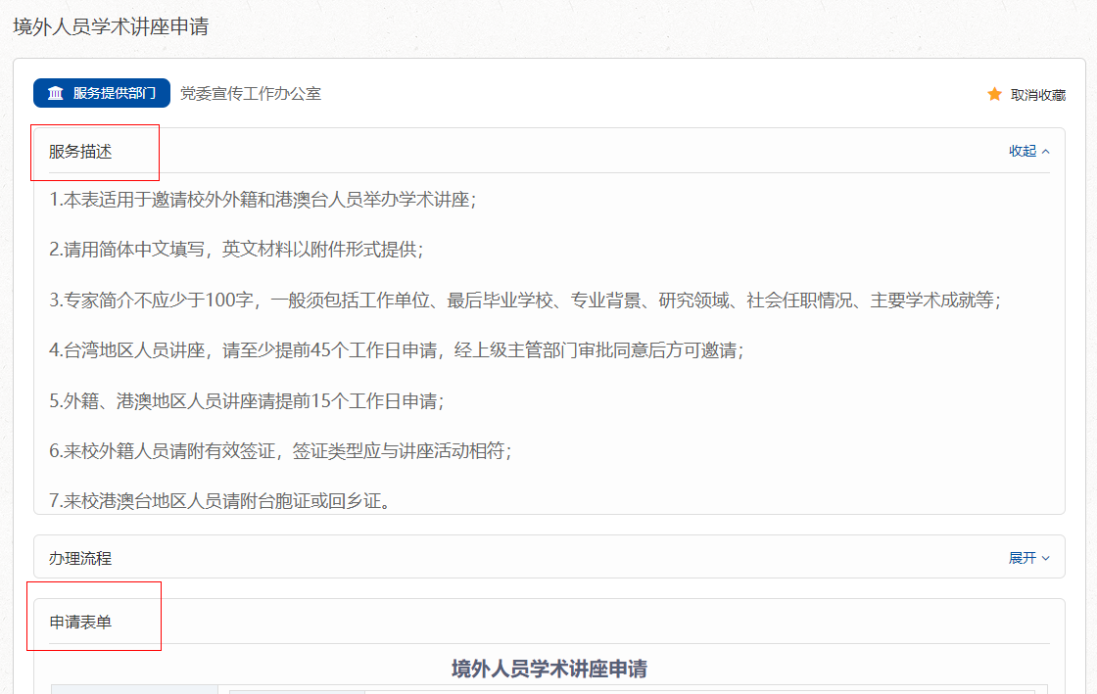

- 填写完表单后，选择单位领导审批人，然后点击下方“申请”

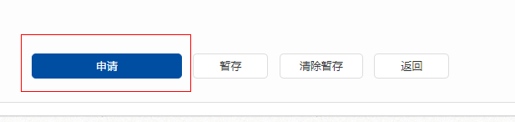

- 请随时留意审批进度，一般情况下，外籍和港澳人员在审批完成后即可邀请，台湾人员必须等上级主管部门批复同意后才能邀请。

注意：邀请台湾人员，还须上传一份邀请目的的说明以及讲座的讲稿或PPT。

联系人：崔老师（电话：3621053，办公地点：国交A405）

